موضوع: سیستم عامل ویندوز

1 – این سیستم عامل در چه سالی ابداع شد و دلیل ساخت سیستم عامل ویندوز چه بود؟
پاسخ:

ابداع ویندوز
سیستم‌عامل ویندوز برای اولین بار در نوامبر ۱۹۸۵ با انتشار ویندوز ۱.۰ توسط شرکت مایکروسافت معرفی شد. این پروژه تحت رهبری بیل گیتس، بنیان‌گذار مایکروسافت، و با همکاری پل آلن، هم‌بنیان‌گذار، و تیمی از مهندسان نرم‌افزار، از جمله گابریل بوشار، توسعه یافت. مایکروسافت در آن زمان به دلیل توسعه سیستم‌عامل MS-DOS و نرم‌افزارهای کاربردی مانند Microsoft Word و Excel شناخته شده بود. ویندوز به‌عنوان یک رابط کاربری گرافیکی (GUI) طراحی شد تا تجربه کاربری را بهبود بخشد و با سیستم‌های پیشرفته‌تر مانند مکینتاش اپل رقابت کند. اعلام اولیه ویندوز توسط بیل گیتس در ۱۰ نوامبر ۱۹۸۳ انجام شد، اما انتشار رسمی آن دو سال بعد صورت گرفت.
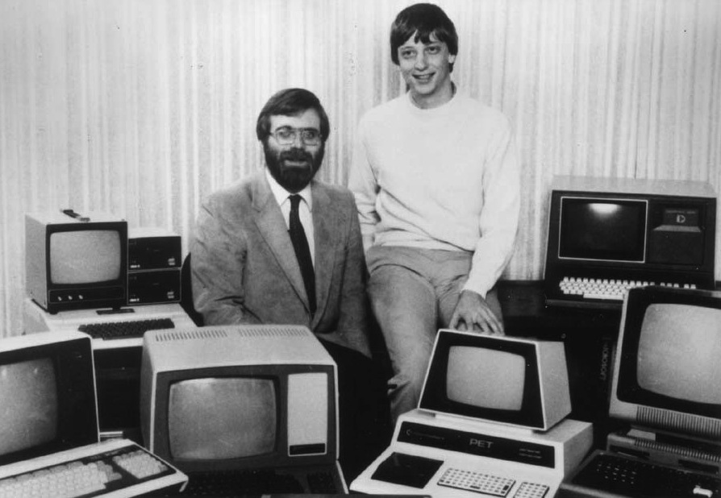
عکس بالا بنیانگذاران مایکروسافت، بیل گیتس (سمت راست) و پل آلن (سمت چپ) ، در سال 1981 را نشان می‌دهد.

دلایل ساخت ویندوز
مایکروسافت به دلایل تکنولوژیکی و تجاری متعددی اقدام به توسعه ویندوز کرد:

دلایل تکنولوژیکی
در اوایل دهه ۱۹۸۰، رابط‌های کاربری گرافیکی (GUI) به‌عنوان یک نوآوری بزرگ در صنعت کامپیوتر مطرح شدند. شرکت‌هایی مانند اپل با سیستم‌عامل مکینتاش (معرفی‌شده در ژانویه ۱۹۸۴) و زیراکس با سیستم‌های آزمایشی مانند Xerox Star (معرفی‌شده در ۱۹۸۱)، نشان دادند که رابط‌های گرافیکی می‌توانند تعامل کاربران با کامپیوترها را ساده‌تر، بصری‌تر و جذاب‌تر کنند. در مقابل، MS-DOS، که در سال ۱۹۸۱ معرفی شده بود، مبتنی بر خط فرمان بود و برای کاربران عادی، به‌ویژه کسانی که تجربه فنی محدودی داشتند، پیچیده و غیرکاربرپسند به نظر می‌رسید.
مایکروسافت تشخیص داد که برای باقی ماندن در رقابت و پاسخ به نیازهای بازار رو به رشد کامپیوترهای شخصی (PC)، باید یک رابط گرافیکی ارائه دهد که روی سخت‌افزارهای متنوع IBM PC و سیستم‌های سازگار با آن اجرا شود. پیشرفت‌های سخت‌افزاری در آن دوره، مانند پردازنده‌های Intel 286 (معرفی‌شده در ۱۹۸۲) و 386 (معرفی‌شده در ۱۹۸۵)، امکان اجرای رابط‌های گرافیکی پیچیده‌تر را فراهم کرده بود. همچنین، نیاز به پشتیبانی از قابلیت‌هایی مانند چندوظیفگی (Multitasking) و مدیریت بهتر حافظه، مایکروسافت را به سمت توسعه ویندوز سوق داد. ویندوز ۱.۰ به‌عنوان یک محیط عملیاتی (Operating Environment) طراحی شد که روی MS-DOS اجرا می‌شد و امکاناتی مانند اجرای چند برنامه گرافیکی به‌صورت همزمان را از طریق چندوظیفگی مشارکتی (Cooperative Multitasking) فراهم می‌کرد.
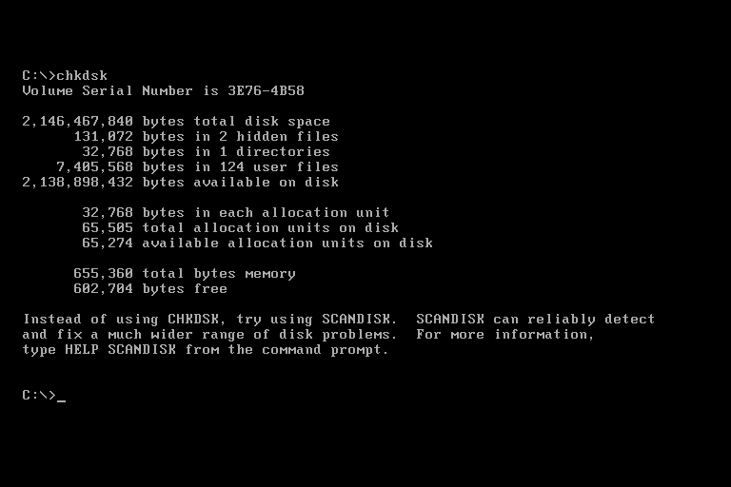
خط فرمان MS DOS (سیستم عامل دیسک مایکروسافت)
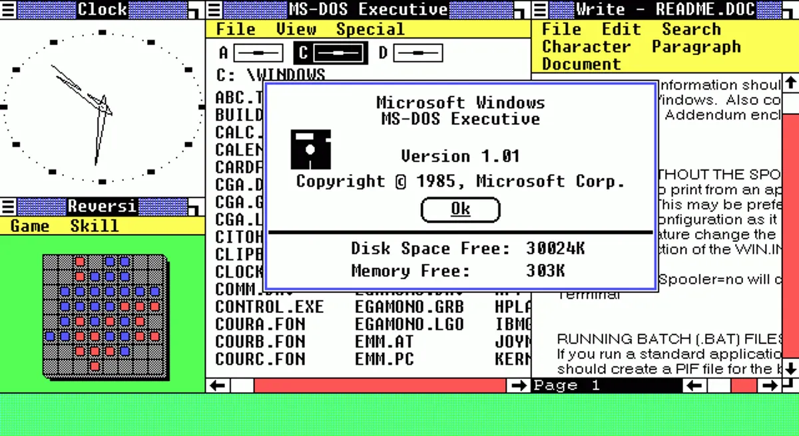
مایکروسافت ویندوز ۱.۰، که در اینجا دیده می‌شود، در نوامبر ۱۹۸۵ منتشر شد.

دلایل تجاری
مایکروسافت دلایل تجاری متعددی برای توسعه ویندوز داشت که به استراتژی‌های بلندمدت این شرکت برای تسلط بر بازار فناوری مرتبط بود:
- رقابت با اپل: موفقیت مکینتاش اپل، که با رابط کاربری گرافیکی و طراحی یکپارچه‌اش کاربران خانگی و حرفه‌ای را جذب کرده بود، مایکروسافت را تحت فشار قرار داد تا محصولی مشابه اما با دسترسی گسترده‌تر ارائه دهد. برخلاف مکینتاش که محدود به سخت‌افزار اختصاصی اپل بود، ویندوز برای اجرا روی طیف وسیعی از سخت‌افزارهای تولیدکنندگان مختلف (OEMها) مانند IBM، Compaq، و Dell طراحی شد. این انعطاف‌پذیری به ویندوز امکان داد تا به سرعت در بازار کامپیوترهای شخصی نفوذ کند و سهمی عمده از بازار را به خود اختصاص دهد.
- پاسخ به تقاضای بازار: با افزایش محبوبیت کامپیوترهای شخصی در خانه‌ها، ادارات، و محیط‌های آموزشی در دهه ۱۹۸۰، کاربران به دنبال سیستم‌عامل‌هایی بودند که استفاده از آن‌ها ساده‌تر و بصری‌تر باشد. در سال ۱۹۸۵، تخمین زده می‌شد که بیش از ۵ میلیون کامپیوتر شخصی در ایالات متحده استفاده می‌شد، و این تعداد به سرعت در حال افزایش بود. ویندوز به‌عنوان یک لایه گرافیکی روی MS-DOS طراحی شد تا این نیاز را برآورده کند و تجربه کاربری را برای افراد غیرفنی بهبود بخشد.
- ایجاد اکوسیستم نرم‌افزاری: مایکروسافت با توسعه ویندوز قصد داشت پلتفرمی ایجاد کند که توسعه‌دهندگان نرم‌افزار را به تولید برنامه‌های سازگار با آن تشویق کند. با ارائه کیت‌های توسعه نرم‌افزار (SDK) و رابط‌های برنامه‌نویسی (API)، مایکروسافت اکوسیستم نرم‌افزاری قدرتمندی ایجاد کرد که کاربران را به استفاده از ویندوز و سایر محصولات مایکروسافت وابسته کرد. برای مثال، برنامه‌هایی مانند Windows Paint و Windows Write در ویندوز ۱.۰ گنجانده شدند تا توسعه‌دهندگان را به تولید برنامه‌های مشابه ترغیب کنند. این استراتژی به مایکروسافت کمک کرد تا بازار نرم‌افزارهای کاربردی را نیز تحت کنترل درآورد.
- افزایش فروش سخت‌افزار و نرم‌افزار: ویندوز به تولیدکنندگان کامپیوترهای شخصی انگیزه داد تا سیستم‌های خود را با ویندوز به فروش برسانند، که این امر فروش MS-DOS و نرم‌افزارهای مایکروسافت مانند Microsoft Office را افزایش داد. قراردادهای OEM با تولیدکنندگان سخت‌افزار به مایکروسافت امکان داد تا ویندوز را به سیستم‌عامل پیش‌فرض اکثر کامپیوترهای شخصی تبدیل کند، که این امر درآمدهای Licensing شرکت را به شدت افزایش داد.
- تسلط بر استانداردهای صنعت: مایکروسافت با ارائه ویندوز به‌عنوان یک پلتفرم استاندارد برای کامپیوترهای شخصی، توانست استانداردهای نرم‌افزاری و سخت‌افزاری را در صنعت کامپیوتر تعیین کند. این تسلط به مایکروسافت قدرت مذاکره بیشتری با شرکای تجاری و رقبا داد و جایگاه آن را به‌عنوان رهبر بازار تقویت کرد. برای مثال، ویندوز با پشتیبانی از فرمت فایل اجرایی خاص خود و درایورهای دستگاه، توسعه‌دهندگان سخت‌افزار را ملزم کرد تا محصولات خود را با ویندوز سازگار کنند.
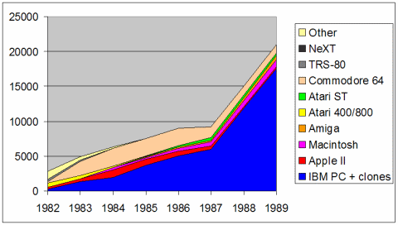

فروش کامپیوترهای مبتنی بر ریزپردازنده (به هزار واحد) پس از عرضه IBM PC.

منبع: http://jeremyreimer.com/m-item.lsp?i=137

تکمیل دلایل
علاوه بر موارد فوق، مایکروسافت به دنبال کاهش وابستگی به MS-DOS بود، زیرا این سیستم‌عامل توسط IBM و سایر شرکت‌ها نیز استفاده می‌شد و کنترل کامل آن در اختیار مایکروسافت نبود. ویندوز به مایکروسافت اجازه داد تا یک پلتفرم اختصاصی ایجاد کند که در نهایت جایگزین MS-DOS شد (مانند ویندوز ۹۵ و نسخه‌های بعدی). همچنین، رقابت با سیستم‌عامل‌های دیگر مانند OS/2، که توسط IBM و مایکروسافت به‌صورت مشترک توسعه می‌یافت، مایکروسافت را ترغیب کرد تا ویندوز را به سرعت توسعه دهد و به یک جایگزین قدرتمند تبدیل کند. در اوایل دهه ۱۹۹۰، اختلافات بین مایکروسافت و IBM منجر به تمرکز مایکروسافت بر ویندوز شد، در حالی که IBM توسعه OS/2 را ادامه داد. این تصمیم به مایکروسافت امکان داد تا بازار سیستم‌عامل‌های دسکتاپ را تسخیر کند.
مایکروسافت همچنین از مذاکرات تجاری با اپل بهره برد. در توسعه ویندوز ۱.۰، مایکروسافت برخی جنبه‌های رابط کاربری مکینتاش را تحت لیسانس اپل استفاده کرد، اما به‌منظور رعایت شرایط قرارداد، از کپی‌برداری کامل اجتناب کرد. این همکاری اولیه به مایکروسافت کمک کرد تا دانش فنی لازم برای توسعه رابط گرافیکی را کسب کند. در نهایت، ویندوز به مایکروسافت امکان داد تا از روند رو به رشد دیجیتالی شدن در دهه‌های ۱۹۸۰ و ۱۹۹۰ بهره‌برداری کند و خود را به‌عنوان رهبر بازار سیستم‌عامل‌های دسکتاپ تثبیت کند.

منابع:

- Wallace, James, and Erickson, Jim. Hard Drive: Bill Gates and the Making of the Microsoft Empire. 1992.
- URL: https://www.amazon.com/Hard-Drive-Making-Microsoft-Empire/dp/0887306292
- Description: This book provides historical details about Microsoft's decision-making and Bill Gates' role in developing Windows.
- Microsoft Archives.
- URL: https://www.microsoft.com/en-us/about/microsoft-archives
- Description: Microsoft's archives offer reliable information about the history of Windows and its development motivations.
- IEEE Xplore and ACM Digital Library articles on the evolution of graphical user interfaces.
- URLs:
- IEEE Xplore: https://ieeexplore.ieee.org/
- ACM Digital Library: https://dl.acm.org/
- Description: These articles provide technical analyses of the technological needs for GUIs in the 1980s. Search for titles like "Graphical User Interfaces in the 1980s" (access may require a subscription).
- Historical analyses from PC Magazine and Byte Magazine (1980s archives).
- URLs:
- PC Magazine Archive: https://www.pcmag.com/archive
- Byte Magazine Archive: https://archive.org/details/byte-magazine
- Description: These publications offer contemporary reports on the PC market and the competition between Microsoft and Apple. Search for issues from the 1980s on Archive.org.
- Web sources used for additional context:
- Microsoft Windows - Wikipedia.
- URL: https://en.wikipedia.org/wiki/Microsoft_Windows
- Description: Provides information on the early history of Windows and technological reasons.
- History of Microsoft Windows | Microsoft Wiki | Fandom.
- URL: https://microsoft.fandom.com/wiki/History_of_Microsoft_Windows
- Description: Details the 1983 Windows announcement and initial development.
- Microsoft Windows | History, Versions, & Facts | Britannica.
- URL: https://www.britannica.com/technologyphysics/Technology/Microsoft-Windows
- Description: Explains the competition with Apple and the importance of GUIs.
- A Brief History of Microsoft Windows - Lifewire.
- URL: https://www.lifewire.com/a-brief-history-of-microsoft-windows-5186044
- Description: Information on the growth of the PC market and the role of OEMs.

2 – نسخه هاي مختلف ویندوز را از ابتدا تا امروز بیان کنید. سال عرضه هر کدام را بیان کنید و هرکدام از این سیستم عامل ها توسط چه زبانی برنامه نویسی نوشته شده است؟

پاسخ:
جدول زیر نسخه‌های اصلی ویندوز (دسکتاپ و سرور) را از ابتدا (۱۹۸۵) تا امروز (۲۰۲۵) به همراه سال عرضه و زبان‌های برنامه‌نویسی استفاده‌شده برای هر نسخه ارائه می‌دهد. این اطلاعات بر اساس منابع معتبر تنظیم شده و شامل توضیحات مختصر درباره زبان‌های برنامه‌نویسی است.
سیستم‌عامل | نسخه | سال عرضه | زبان‌های برنامه‌نویسی | توضیحات زبان‌های برنامه‌نویسی
MS-DOS
MS-DOS 1.0 | اصلی | اوت ۱۹۸۱ | Assembly | عمدتاً Assembly برای عملکرد بالا در سخت‌افزارهای محدود (8086/8088).
MS-DOS 2.0 | اصلی | مارس ۱۹۸۳ | Assembly | Assembly برای بهینه‌سازی و پشتیبانی از دیسک‌های سخت.
MS-DOS 3.0 | اصلی | اوت ۱۹۸۴ | Assembly | مشابه MS-DOS 2.0، با بهبودهای Assembly برای پشتیبانی شبکه.
MS-DOS 3.1 | فرعی | نوامبر ۱۹۸۴ | Assembly | به‌روزرسانی جزئی با Assembly برای شبکه‌های اولیه.
MS-DOS 3.2 | فرعی | دسامبر ۱۹۸۵ | Assembly | پشتیبانی از دیسک‌های ۳.۵ اینچی، Assembly غالب.
MS-DOS 3.3 | فرعی | اوت ۱۹۸۷ | Assembly | بهبودهای جزئی، همچنان Assembly.
MS-DOS 4.0 | اصلی | ژوئیه ۱۹۸۸ | Assembly, C | معرفی C برای برخی ابزارها؛ Assembly برای هسته.
MS-DOS 5.0 | اصلی | ژوئن ۱۹۹۱ | Assembly, C | افزایش استفاده از C برای ابزارهای خط فرمان؛ Assembly برای هسته.
MS-DOS 6.0 | اصلی | مارس ۱۹۹۳ | Assembly, C | مشابه MS-DOS 5.0، با C برای ابزارهای جدید مانند Disk Defragmenter.
MS-DOS 6.2 | فرعی | نوامبر ۱۹۹۳ | Assembly, C | به‌روزرسانی پایداری، C و Assembly.
MS-DOS 6.22 | فرعی | ژوئن ۱۹۹۴ | Assembly, C | آخرین نسخه مستقل MS-DOS، مشابه MS-DOS 6.2.
ویندوز دسکتاپ
Windows 1.0 | اصلی | نوامبر ۱۹۸۵ | Assembly, C | Assembly برای هسته و درایورها (مانند KERNEL, GDI)؛ C برای بخش‌هایی از USER و GDI.
Windows 1.01–1.04 | فرعی | ۱۹۸۶ | Assembly, C | به‌روزرسانی‌های جزئی، مشابه Windows 1.0.
Windows 2.0 | اصلی | دسامبر ۱۹۸۷ | Assembly, C | Assembly برای عملکرد در 80286؛ C برای رابط کاربری بهبودیافته.
Windows 2.1 (2.10) | فرعی | مه ۱۹۸۸ | Assembly, C | پشتیبانی از 80386، افزایش C برای ماژول‌ها.
Windows 2.11 | فرعی | مارس ۱۹۸۹ | Assembly, C | به‌روزرسانی جزئی، مشابه Windows 2.1.
Windows 3.0 | اصلی | مه ۱۹۹۰ | Assembly, C | C برای Program Manager و File Manager؛ Assembly برای درایورها.
Windows 3.0a | فرعی | اکتبر ۱۹۹۰ | Assembly, C | رفع اشکالات، مشابه Windows 3.0.
Windows 3.1 | فرعی | آوریل ۱۹۹۲ | Assembly, C | C برای فونت‌های TrueType؛ Assembly برای هسته و درایورها.
Windows for Workgroups 3.1 | فرعی | اکتبر ۱۹۹۲ | Assembly, C | C برای قابلیت‌های شبکه؛ Assembly برای هسته.
Windows for Workgroups 3.11 | فرعی | نوامبر ۱۹۹۳ | Assembly, C | بهبود پایداری شبکه، مشابه Windows 3.1.
Windows NT 3.1 | اصلی | ژوئیه ۱۹۹۳ | C, C++, Assembly | C برای هسته NT؛ C++ برای رابط کاربری؛ Assembly برای درایورها.
Windows NT 3.5 | اصلی | سپتامبر ۱۹۹۴ | C, C++, Assembly | بهبود C و C++ برای عملکرد شبکه؛ Assembly محدود.
Windows NT 3.51 | فرعی | مه ۱۹۹۵ | C, C++, Assembly | سازگاری با Windows 95، مشابه NT 3.5.
Windows 95 | اصلی | اوت ۱۹۹۵ | C, C++, Assembly | C و C++ برای هسته و منوی استارت؛ Assembly برای درایورها.
Windows 95 OSR2 | فرعی | اوت ۱۹۹۶ | C, C++, Assembly | پشتیبانی از USB و FAT32، مشابه Windows 95.
Windows 98 | اصلی | ژوئن ۱۹۹۸ | C, C++, Assembly | C++ برای Internet Explorer؛ C برای هسته؛ Assembly حداقل.
Windows 98 SE | فرعی | مه ۱۹۹۹ | C, C++, Assembly | بهبود پایداری، مشابه Windows 98.
Windows ME | اصلی | سپتامبر ۲۰۰۰ | C, C++, Assembly | مشابه Windows 98، با C++ برای System Restore.
Windows NT 4.0 | اصلی | اوت ۱۹۹۶ | C, C++, Assembly | C و C++ برای رابط کاربری و خدمات؛ Assembly برای درایورها.
Windows 2000 | اصلی | فوریه ۲۰۰۰ | C, C++, Assembly | C و C++ برای Active Directory؛ Assembly محدود.
Windows XP | اصلی | اکتبر ۲۰۰۱ | C, C++, Assembly | C و C++ برای هسته NT و رابط Luna؛ Assembly برای درایورها.
Windows XP SP2 | فرعی | اوت ۲۰۰۴ | C, C++, Assembly | بهبودهای امنیتی، مشابه XP.
Windows XP Professional x64 | فرعی | آوریل ۲۰۰۵ | C, C++, Assembly | پشتیبانی ۶۴ بیتی، مشابه XP.
Windows Vista | اصلی | ژانویه ۲۰۰۷ | C, C++, Assembly | C++ برای رابط Aero؛ C برای هسته؛ Assembly حداقل.
Windows Vista SP1 | فرعی | فوریه ۲۰۰۸ | C, C++, Assembly | بهبود عملکرد، مشابه Vista.
Windows 7 | اصلی | اکتبر ۲۰۰۹ | C, C++, C#, Assembly | C# برای ابزارها؛ C و C++ برای هسته؛ Assembly بسیار محدود.
Windows 7 SP1 | فرعی | فوریه ۲۰۱۱ | C, C++, C#, Assembly | بهبودهای شبکه، مشابه Windows 7.
Windows 8 | اصلی | اکتبر ۲۰۱۲ | C, C++, C#, Assembly | C# برای رابط Metro؛ C و C++ برای هسته.
Windows 8.1 | فرعی | اکتبر ۲۰۱۳ | C, C++, C#, Assembly | بهبود C# برای رابط کاربری، مشابه Windows 8.
Windows 10 | اصلی | ژوئیه ۲۰۱۵ | C, C++, C#, Assembly | C# برای UWP و Cortana؛ C و C++ برای هسته.
Windows 10 (Version 1607) | فرعی | اوت ۲۰۱۶ | C, C++, C#, Assembly | Anniversary Update، مشابه Windows 10.
Windows 10 (Version 1809) | فرعی | اکتبر ۲۰۱۸ | C, C++, C#, Assembly | تم تاریک، مشابه Windows 10.
Windows 10 (Version 21H2) | فرعی | نوامبر ۲۰۲۱ | C, C++, C#, Assembly | بهبودهای امنیتی، مشابه Windows 10.
Windows 11 | اصلی | اکتبر ۲۰۲۱ | C, C++, C#, Assembly | C# برای WinUI و رابط مدرن؛ C و C++ برای هسته.
Windows 11 (Version 22H2) | فرعی | سپتامبر ۲۰۲۲ | C, C++, C#, Assembly | بهبود نوار وظیفه، مشابه Windows 11.
Windows 11 (Version 24H2) | فرعی | اکتبر ۲۰۴ | C, C++, C#, Assembly | پشتیبانی Wi-Fi 7، مشابه Windows 11.
ویندوز سرور
Windows NT 3.1 Advanced Server | اصلی | ژوئیه ۱۹۹۳ | C, C++, Assembly | C برای خدمات شبکه؛ C++ برای رابط؛ Assembly برای درایورها.
Windows NT 3.5 Server | اصلی | سپتامبر ۱۹۹۴ | C, C++, Assembly | بهبود C و C++ برای شبکه؛ Assembly محدود.
Windows NT 3.51 Server | فرعی | مه ۱۹۹۵ | C, C++, Assembly | سازگاری با Windows 95، مشابه NT 3.5.
Windows NT 4.0 Server | اصلی | ژوئیه ۱۹۹۶ | C, C++, Assembly | C و C++ برای خدمات و رابط؛ Assembly برای درایورها.
Windows 2000 Server | اصلی | فوریه ۲۰۰۰ | C, C++, Assembly | C و C++ برای Active Directory؛ Assembly محدود.
Windows Server 2003 | اصلی | آوریل ۲۰۰۳ | C, C++, Assembly | C و C++ برای هسته و IIS 6.0؛ Assembly برای درایورها.
Windows Server 2003 R2 | فرعی | دسامبر ۲۰۰۵ | C, C++, Assembly | بهبود Active Directory، مشابه Server 2003.
Windows Server 2008 | اصلی | فوریه ۲۰۰۸ | C, C++, C#, Assembly | C# برای ابزارهای مدیریتی؛ C و C++ برای Hyper-V.
Windows Server 2008 R2 | فرعی | اکتبر ۲۰۰۹ | C, C++, C#, Assembly | معماری ۶۴ بیتی، مشابه Server 2008.
Windows Server 2012 | اصلی | سپتامبر ۲۰۱۲ | C, C++, C#, Assembly | C# برای Server Manager؛ C و C++ برای Storage Spaces.
Windows Server 2012 R2 | فرعی | اکتبر ۲۰۱۳ | C, C++, C#, Assembly | بهبود Hyper-V، مشابه Server 2012.
Windows Server 2016 | اصلی | اکتبر ۲۰۱۶ | C, C++, C#, Assembly | C# برای Nano Server و ابزارها؛ C و C++ برای هسته.
Windows Server 2019 | اصلی | اکتبر ۲۰۱۸ | C, C++, C#, Assembly | C# برای Windows Admin Center؛ C و C++ برای هسته.
Windows Server 2022 | اصلی | اوت ۲۰۲۱ | C, C++, C#, Assembly | C# برای Azure Arc؛ C و C++ برای Secured-core.
Windows Server 2025 | اصلی | نوامبر ۲۰۲۴ | C, C++, C#, Assembly | C# برای ادغام ابری؛ C و C++ برای Hotpatching.

تصاویری از محیط کاربری نسخه های مختلف ویندوز دسکتاپ
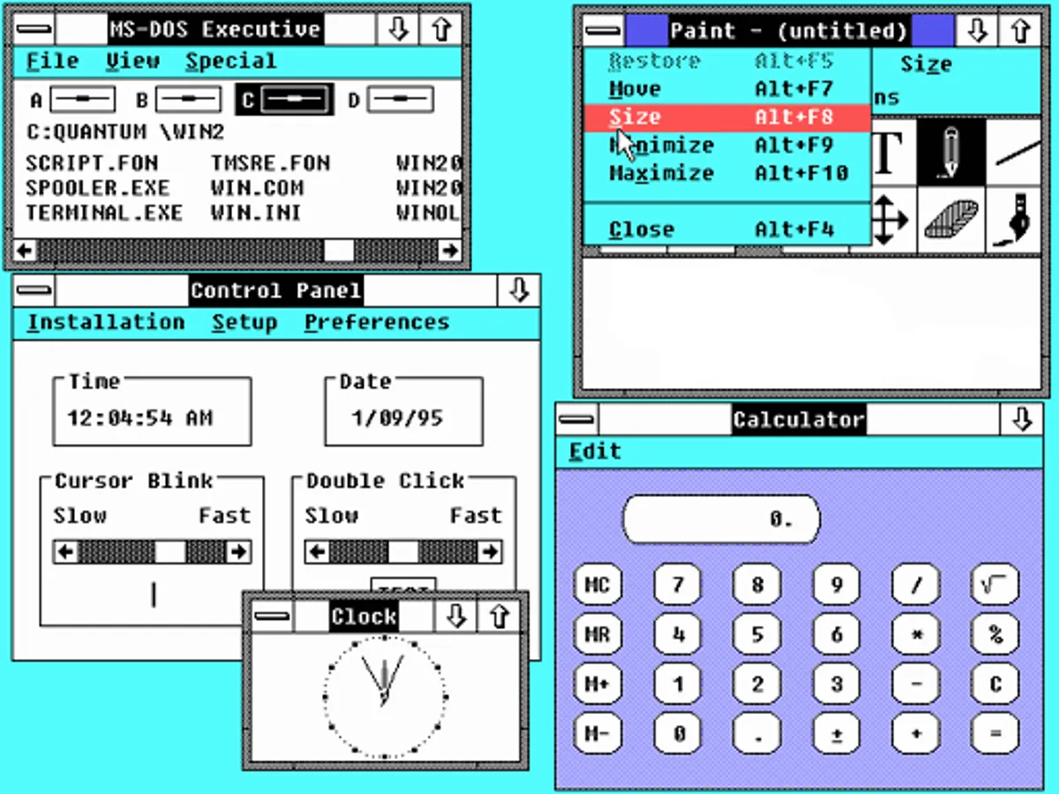  Windows 2.0 | 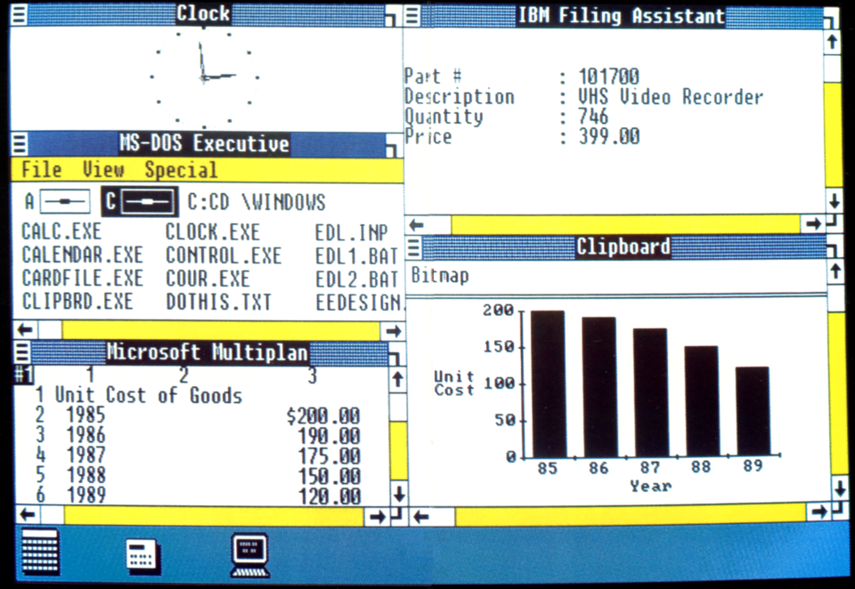  Windows 1.0
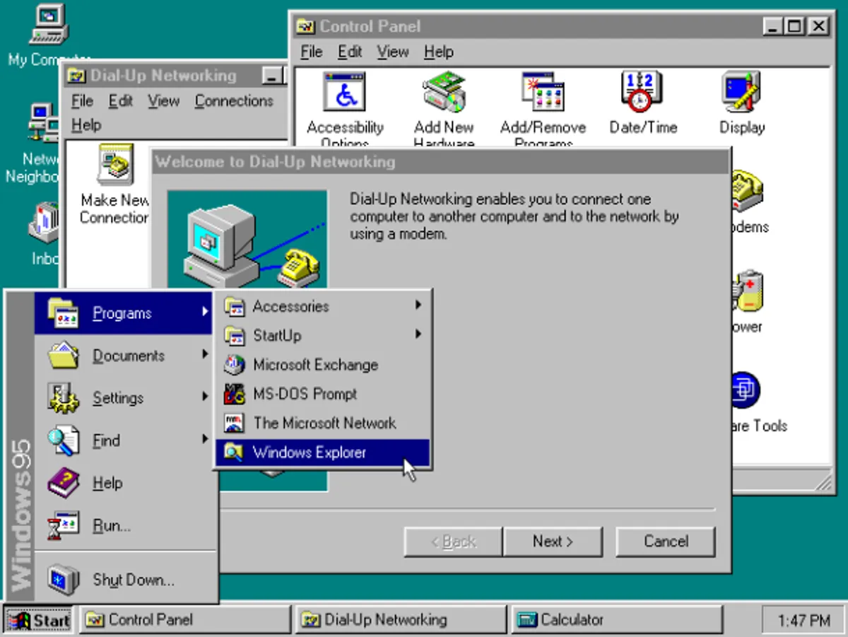  Windows 95 | 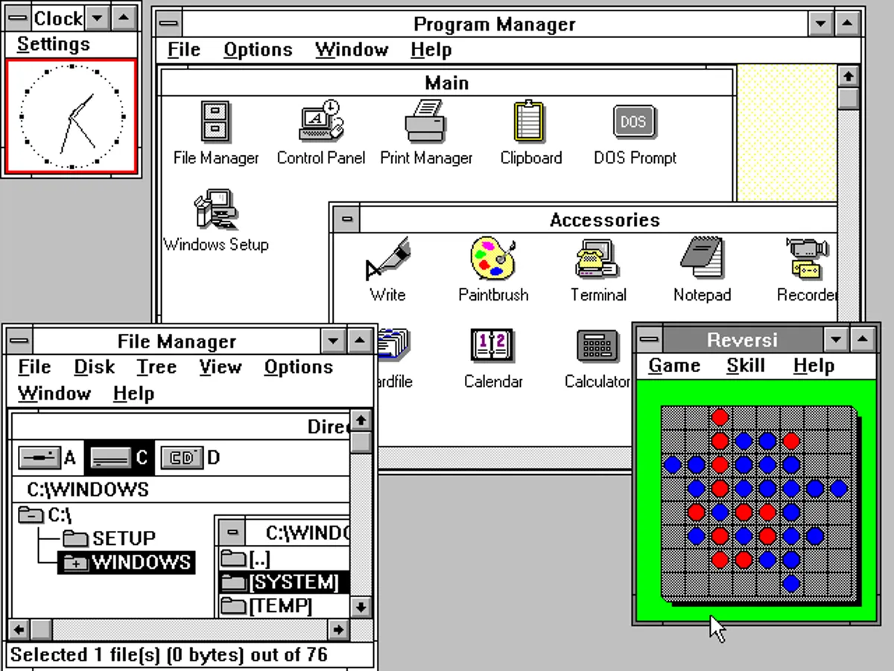  Windows 3.0
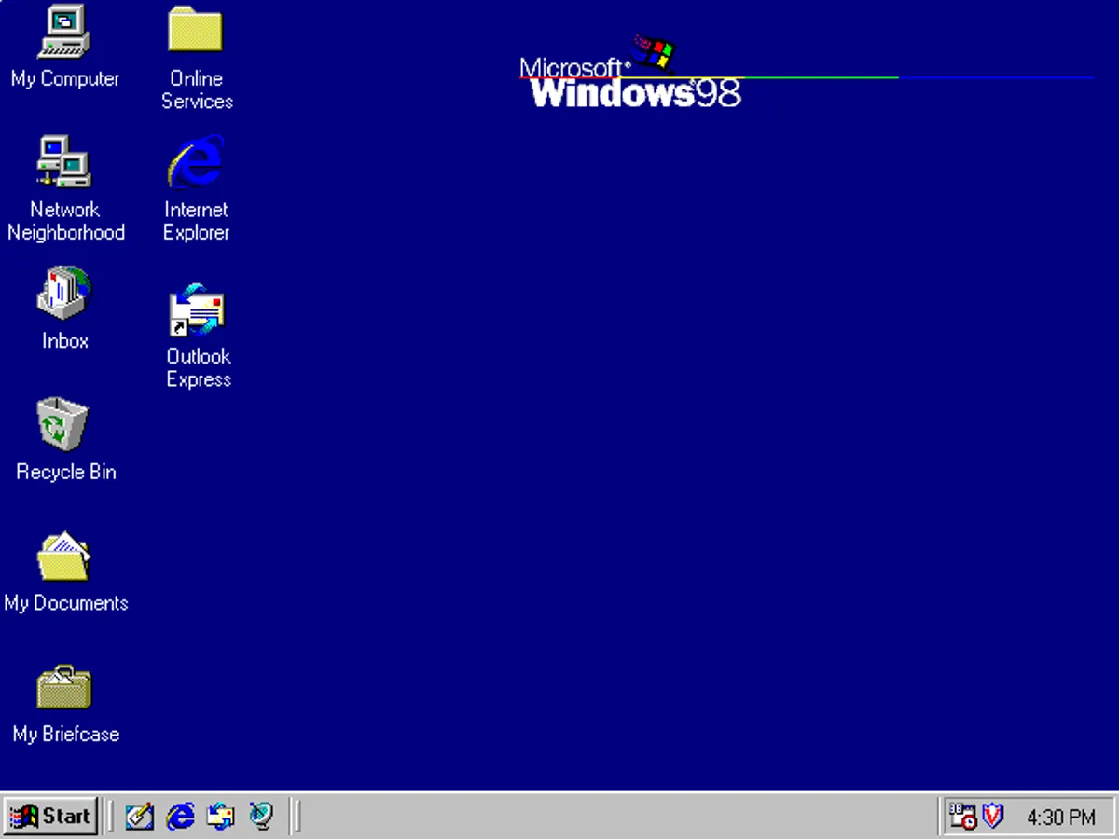  Windows 98 | 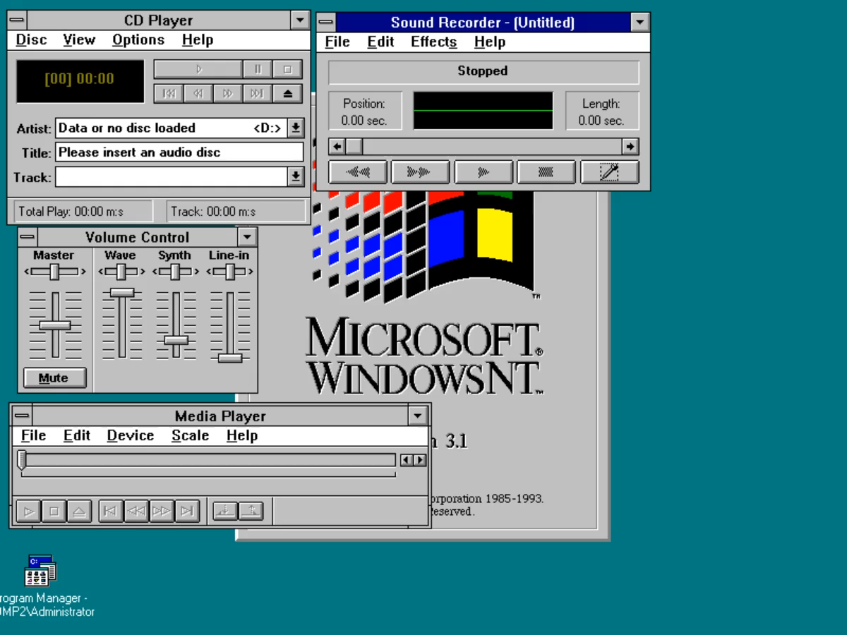  Windows NT

تصاویری از محیط کاربری نسخه های مختلف ویندوز دسکتاپ
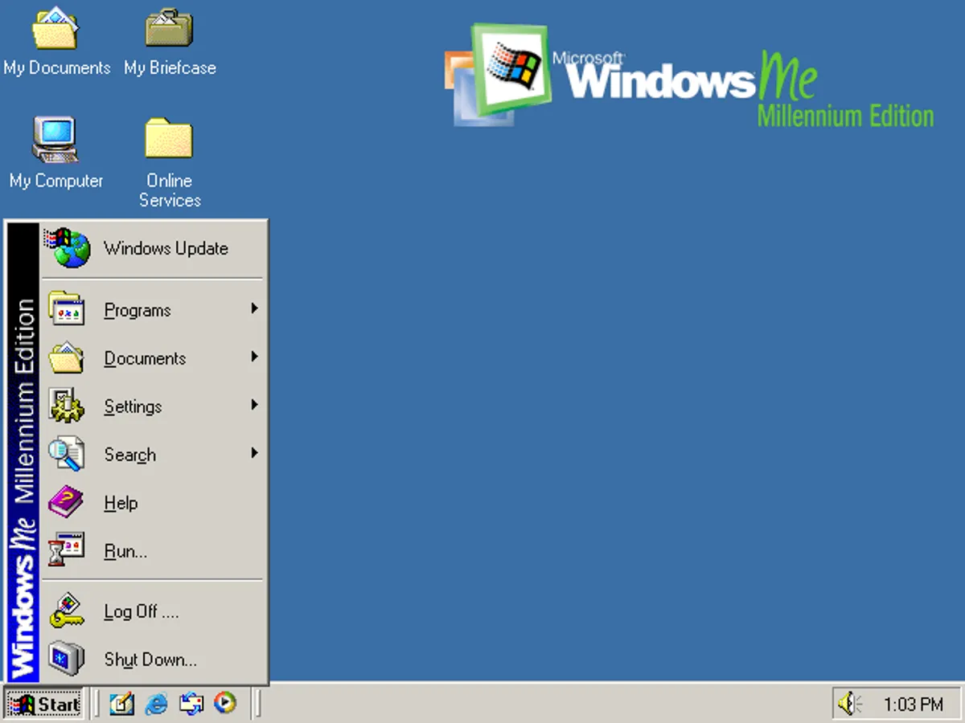  Windows ME | 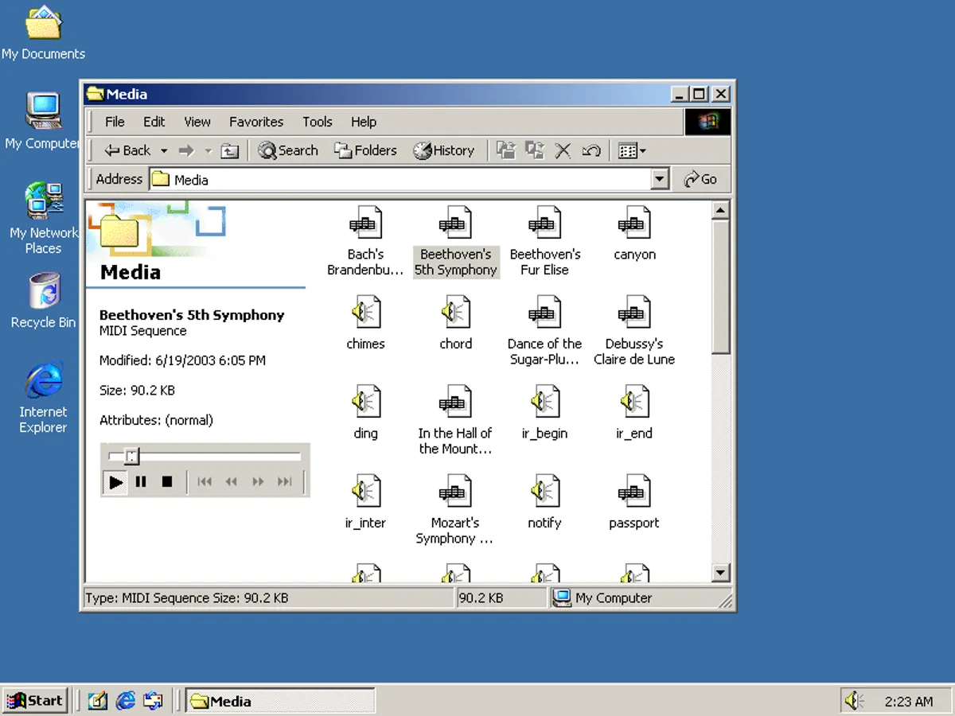  Windows 2000
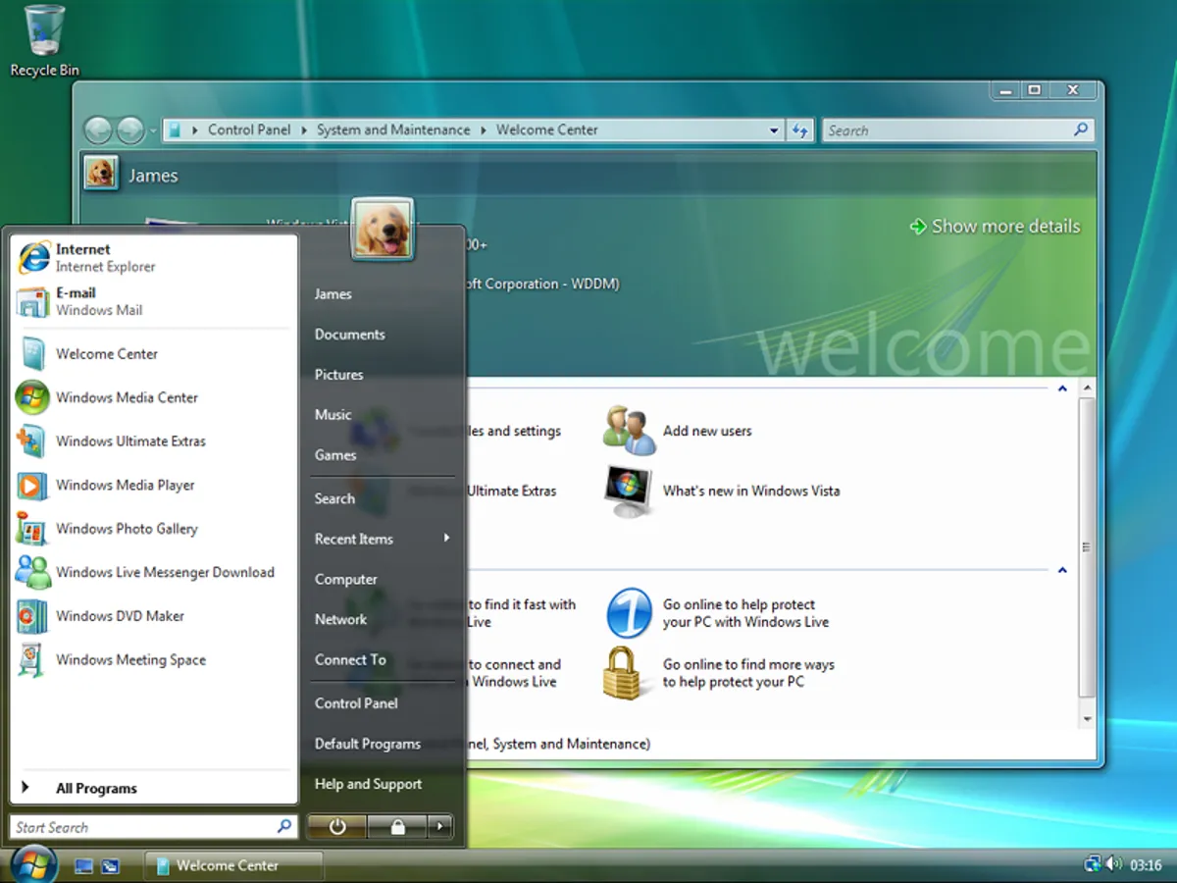  Windows Vista | 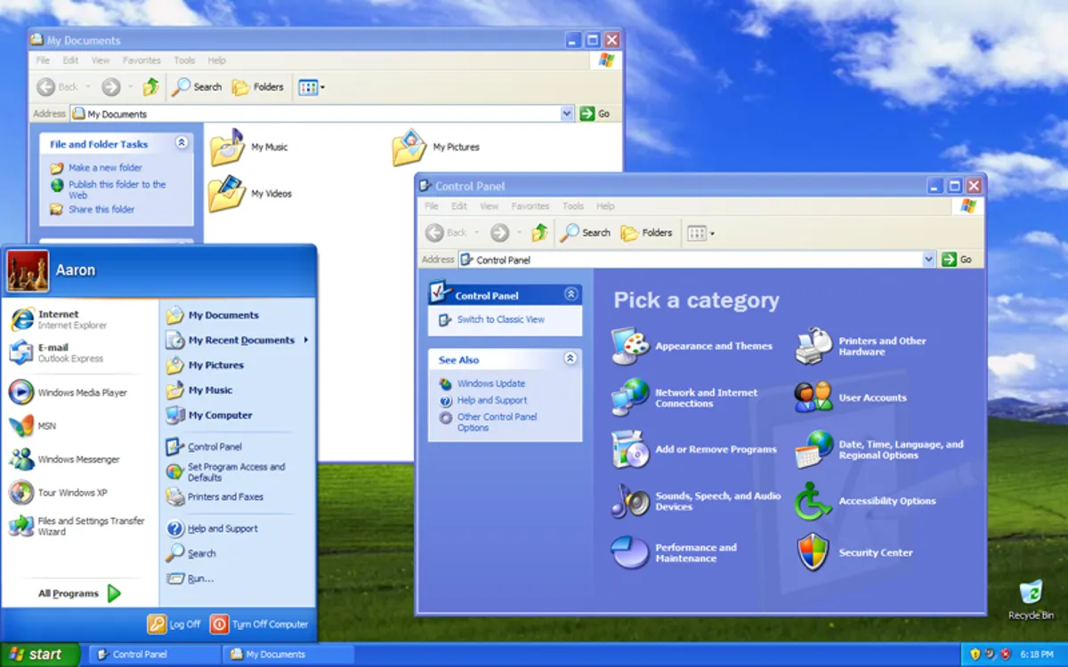  Windows XP
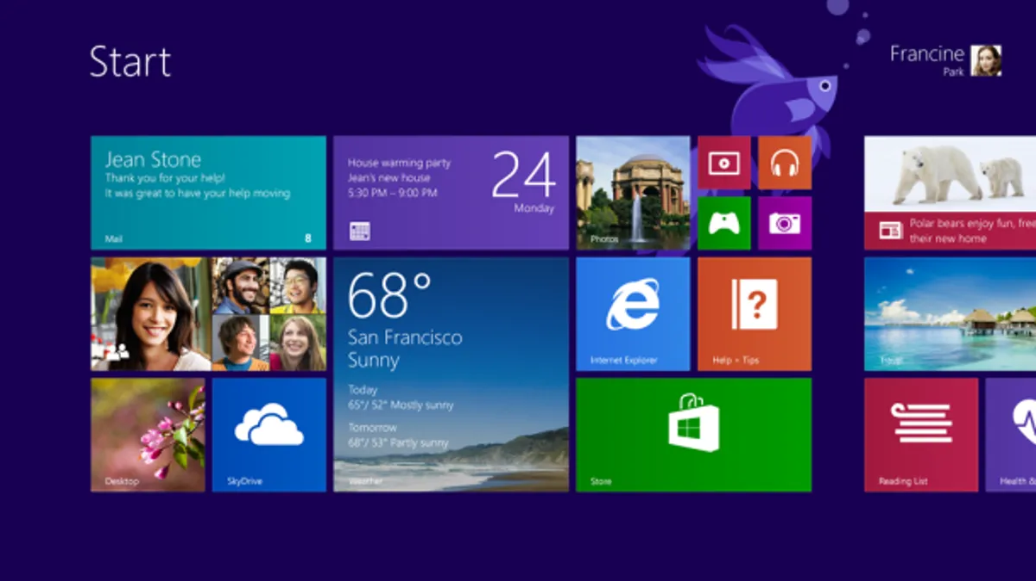  Windows 8 | 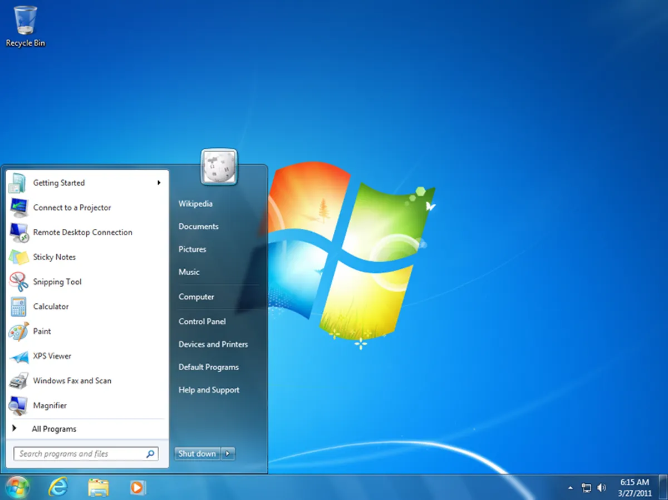  Windows 7

تصاویری از محیط کاربری نسخه های مختلف ویندوز دسکتاپ
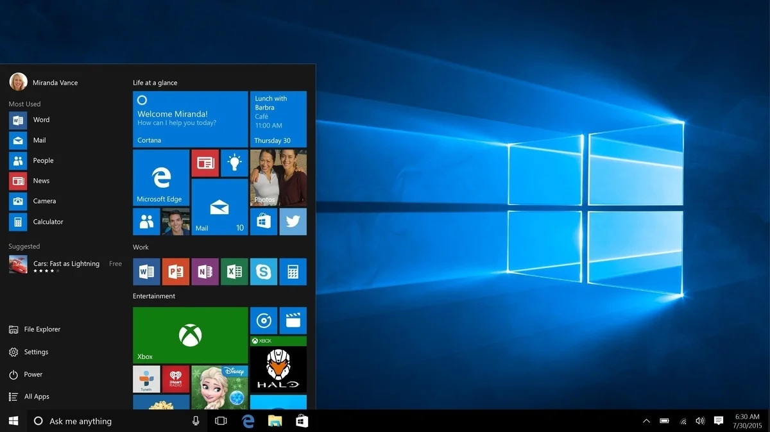
Windows 10
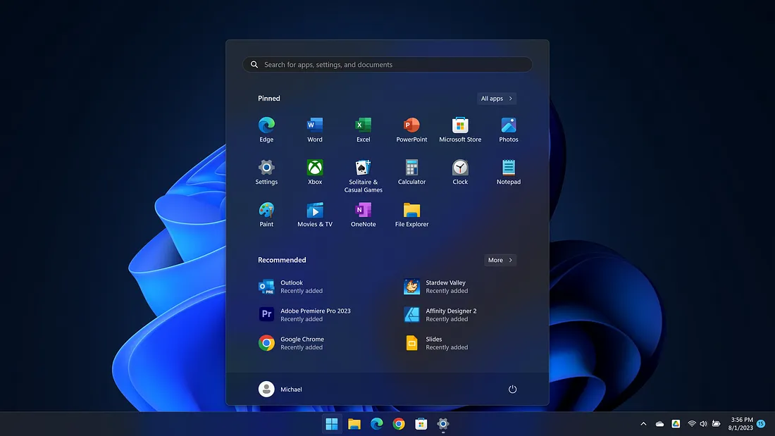
Windows 11

منابع:
- Wallace, James, and Erickson, Jim. Hard Drive: Bill Gates and the Making of the Microsoft Empire. 1992.
- Historical details about MS-DOS and early Windows versions.
- Microsoft Archives.
  - Accurate release dates and version details.
  - URL: https://www.microsoft.com/en-us/about/microsoft-archives
- IEEE Xplore and ACM Digital Library articles on the evolution of operating systems.
  - Technical analyses of programming languages.
  - URLs:
    - IEEE Xplore: https://ieeexplore.ieee.org/
    - ACM Digital Library: https://dl.acm.org/
- Historical analyses from PC Magazine and Byte Magazine (1980s and 1990s archives).
  - Details on MS-DOS, early Windows, and technology market.
  - URLs:
    - PC Magazine Archive: https://www.pcmag.com/archive
    - Byte Magazine Archive: https://archive.org/details/byte-magazine
- MS-DOS - Wikipedia.
  - Details on MS-DOS versions and release dates.
  - URL: https://en.wikipedia.org/wiki/MS-DOS
- Microsoft Windows version history - Wikipedia.
  - List of Windows versions and release dates.
  - URL: https://en.wikipedia.org/wiki/Microsoft_Windows_version_history
- List of Microsoft Windows versions - Wikipedia.
  - Categorization of desktop and server versions.
  - URL: https://en.wikipedia.org/wiki/List_of_Microsoft_Windows_versions
- Complete List Of Windows Versions And History - iTechTics.
  - Timeline and details of Windows versions.
  - URL: https://www.itechtics.com/windows-versions-history/
- History - What was the main implementation programming language of old 16-bit Windows versions (Windows 1 - Windows 3.11)? - retrocomputing.stackexchange.com.
  - Analysis of programming languages for 16-bit Windows and MS-DOS.
  - URL: https://retrocomputing.stackexchange.com/questions/29629/history-what-was-the-main-implementation-programming-language-of-old-16-bit-windows
- After All These Years, the World is Still Powered by C Programming | Toptal.
  - Explanation of C and Assembly use in MS-DOS and Windows.
  - URL: https://www.toptal.com/c/after-all-these-years-the-world-is-still-powered-by-c-programming
- The history of C# | Microsoft Learn.
  - Role of C# in modern Windows applications.
  - URL: https://learn.microsoft.com/en-us/dotnet/csharp/language-reference/language-versioning/history
- First Versions: Microsoft Windows - firstversions.com.
  - Details on MS-DOS, Windows 1.0, and early programming languages.
  - URL: https://www.firstversions.com/2015/05/microsoft-windows.html

3 – امکانات هر نسخه از ویندوز نسبت به نسل قبلی آن مقایسه شود ( به عنوان مثال ویندوز 10 چه امکانات و برتري نصب به

ویندوز 1.8 داشته است و چه امکانات جدیدي به آن اضافه شده است. )

پاسخ:

MS-DOS 1.0 (اوت ۱۹۸۱)
MS-DOS 1.0 اولین سیستم‌عامل دیسک‌محور مایکروسافت بود که برای کامپیوترهای شخصی IBM طراحی شد و نقطه شروعی برای حضور مایکروسافت در بازار سیستم‌عامل‌ها ایجاد کرد. این نسخه رابط خط فرمان (Command-Line Interface) را معرفی کرد که امکان اجرای دستورات ساده مانند کپی فایل‌ها و مدیریت دیسک را فراهم می‌کرد. MS-DOS 1.0 از فلاپی دیسک‌های ۵.۲۵ اینچی با ظرفیت ۱۶۰ کیلوبایت پشتیبانی می‌کرد و ابزارهای اولیه‌ای مانند FORMAT (برای آماده‌سازی دیسک‌ها)، COPY (برای کپی فایل‌ها)، و DIR (برای نمایش فهرست فایل‌ها) را ارائه داد. در مقایسه با سیستم‌عامل‌های معاصر مانند CP/M، MS-DOS 1.0 به دلیل سازگاری با IBM PC، قیمت پایین‌تر، و سادگی طراحی، به سرعت محبوب شد و پایه‌ای برای نسخه‌های بعدی MS-DOS و ویندوز گذاشت. با این حال، نبود رابط گرافیکی و عدم پشتیبانی از چندوظیفگی، آن را در برابر سیستم‌های پیشرفته‌تر مانند Apple II محدود می‌کرد.
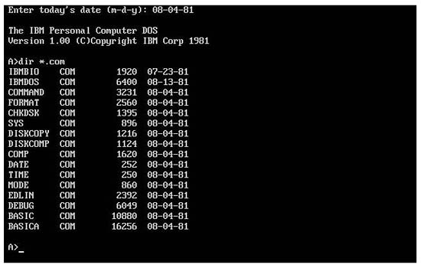
IBM PC (Microsoft DOS 1.0)

Windows 1.0 (نوامبر ۱۹۸۵)
Windows 1.0 اولین گام مایکروسافت به سوی رابط کاربری گرافیکی (GUI) بود که به‌عنوان یک پوسته روی MS-DOS اجرا می‌شد. نسبت به MS-DOS، این نسخه چندوظیفگی مشارکتی (Cooperative Multitasking) را معرفی کرد که به کاربران امکان اجرای همزمان چندین برنامه گرافیکی مانند Notepad، Paint، و Calculator را می‌داد. پشتیبانی از ماوس و پنجره‌های کاشی‌مانند (Tiled Windows) تعامل بصری را بهبود بخشید، برخلاف رابط خط فرمان MS-DOS که برای کاربران غیرفنی پیچیده بود. Windows 1.0 همچنین امکان استفاده از آیکون‌ها و منوهای کشویی را فراهم کرد، که تجربه کاربری را ساده‌تر می‌کرد. با این حال، نیاز به سخت‌افزار قوی‌تر (۲۵۶ کیلوبایت رم) و عملکرد کند، پذیرش گسترده آن را محدود کرد. این نسخه پایه‌ای برای توسعه رابط‌های گرافیکی بعدی مایکروسافت شد و رقابت با مکینتاش اپل را آغاز کرد.
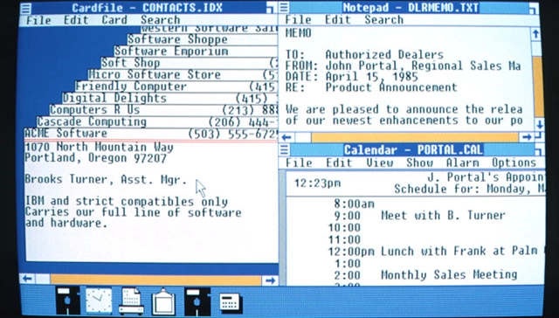
Microsoft Windows 1.0

Windows 3.0 (مه ۱۹۹۰)
Windows 3.0 نقطه عطفی برای مایکروسافت بود که موفقیت تجاری قابل‌توجهی به دست آورد. نسبت به Windows 2.0، این نسخه حالت محافظت‌شده (Protected Mode) را برای پردازنده‌های ۸۰۳۸۶ معرفی کرد، که امکان اجرای برنامه‌های بزرگ‌تر و مدیریت بهتر حافظه را فراهم می‌کرد. معرفی Program Manager و File Manager تجربه مدیریت فایل‌ها و برنامه‌ها را ساده‌تر کرد، در حالی که پشتیبانی از حافظه مجازی (Virtual Memory) اجازه اجرای برنامه‌های سنگین‌تر را می‌داد. Windows 3.0 چندوظیفگی بهبودیافته‌ای برای برنامه‌های MS-DOS ارائه کرد و گرافیک ۱۶ رنگ VGA را پشتیبانی کرد، که کیفیت بصری را ارتقا داد. این ویژگی‌ها، همراه با فروش بیش از ۱۰ میلیون نسخه، Windows 3.0 را به یک استاندارد در بازار کامپیوترهای شخصی تبدیل کرد و رقابت با مکینتاش را شدت بخشید.
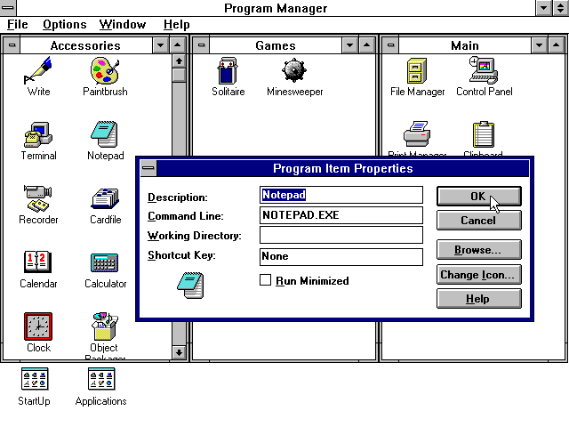
Program Manager in Microsoft windows 3.1

Windows 95 (اوت ۱۹۹۵)
Windows 95 انقلابی در سیستم‌عامل‌های مایکروسافت بود که MS-DOS و ویندوز را در یک سیستم‌عامل یکپارچه ادغام کرد. نسبت به Windows 3.1، این نسخه منوی استارت، نوار وظیفه (Taskbar)، و File Explorer را معرفی کرد، که ناوبری را بسیار ساده‌تر کرد. پشتیبانی از برنامه‌های ۳۲ بیتی عملکرد و پایداری را بهبود بخشید، در حالی که فناوری Plug and Play نصب خودکار سخت‌افزارها را ممکن کرد. Windows 95 همچنین Internet Explorer 1.0 را به‌عنوان اولین گام به سوی ادغام با اینترنت ارائه داد. رابط کاربری جذاب‌تر و پشتیبانی از چندرسانه‌ای (مانند CD-ROM) آن را برای کاربران خانگی و حرفه‌ای محبوب کرد. فروش بیش از ۴۰ میلیون نسخه در سال اول نشان‌دهنده پذیرش گسترده این نسخه بود.
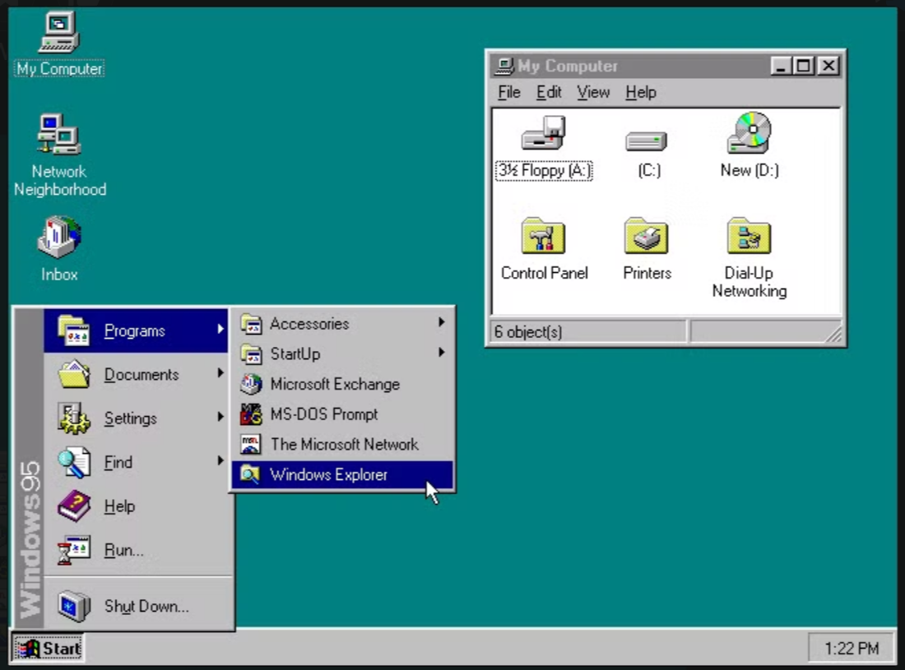
Start menu and Windows Explorer in Microsoft Windows 95

Windows 98 (ژوئن ۱۹۸۸)
Windows 98 بر پایه Windows 95 ساخته شد و قابلیت‌های جدیدی را برای کاربران خانگی و حرفه‌ای معرفی کرد. نسبت به Windows 95، این نسخه Internet Explorer 4.0 را به‌طور کامل با سیستم‌عامل ادغام کرد، که امکان مرور وب را مستقیماً از دسکتاپ فراهم می‌کرد. پشتیبانی پیشرفته از USB، ACPI (مدیریت انرژی)، و دیسک‌های DVD تجربه چندرسانه‌ای و اتصال سخت‌افزاری را بهبود بخشید. برنامه‌های جدید مانند Outlook Express و Windows Address Book برای مدیریت ایمیل و ارتباطات اضافه شدند. Windows 98 همچنین Windows Media Player را به جای NetShow معرفی کرد، که پخش فایل‌های صوتی و تصویری را ارتقا داد. این نسخه به دلیل رابط کاربری کاربرپسند و سازگاری گسترده با سخت‌افزار، محبوبیت زیادی کسب کرد.
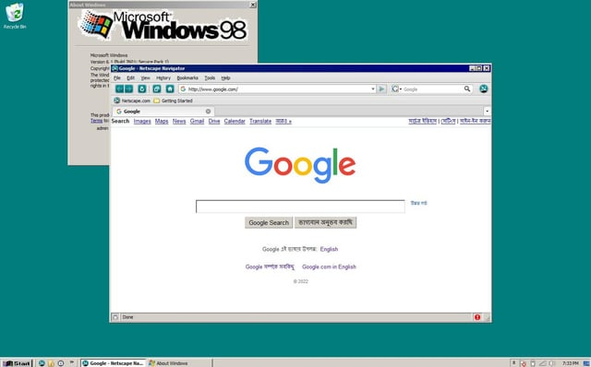
Internet Explorer in Microsoft Windows 98

Windows XP (اکتبر ۲۰۰۱)
Windows XP یکی از موفق‌ترین نسخه‌های ویندوز بود که خطوط مصرف‌کننده (Windows 9x) و حرفه‌ای (NT) را یکپارچه کرد. نسبت به Windows 2000، این نسخه رابط کاربری جذاب Luna را معرفی کرد که تجربه بصری را بهبود بخشید. پایداری بالا با هسته NT، Windows Error Reporting برای عیب‌یابی، و Device Manager بهبودیافته برای مدیریت سخت‌افزار، XP را برای خانه‌ها و ادارات ایده‌آل کرد. پشتیبانی از معماری ۶۴ بیتی (در نسخه‌های خاص) و سازگاری با سخت‌افزارهای قدیمی، آن را بسیار انعطاف‌پذیر کرد. ویژگی‌هایی مانند Fast User Switching (تعویض سریع کاربر) و ClearType (بهبود خوانایی متن) تجربه کاربری را ارتقا دادند. محبوبیت گسترده XP آن را به استانداردی در دهه ۲۰۰۰ تبدیل کرد.
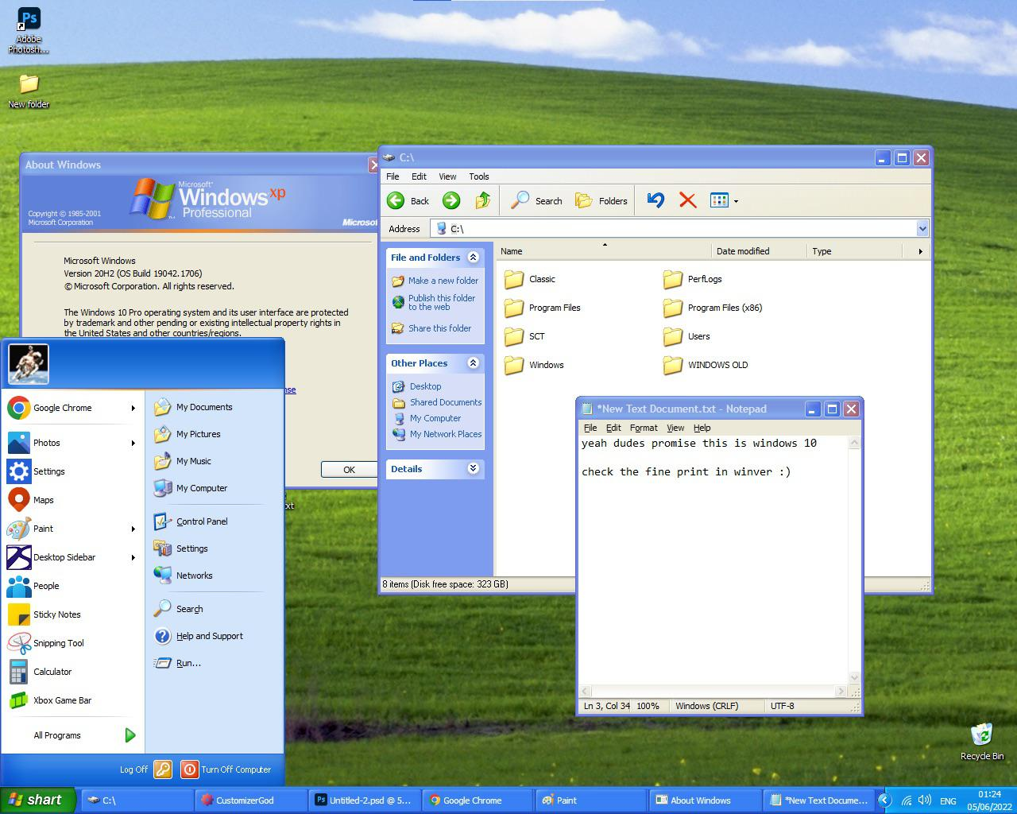
Windows XP desktop with the Luna interface and Bliss background

Windows 7 (اکتبر ۲۰۰۹)
Windows 7 به دلیل عملکرد و پایداری‌اش، پاسخ مایکروسافت به انتقادات از Windows Vista بود. نسبت به Vista، این نسخه مصرف منابع کمتری داشت و زمان بوت و خاموشی را کاهش داد. رابط کاربری ساده‌تر با نوار وظیفه بهبودیافته امکان Pin کردن برنامه‌ها و پیش‌نمایش پنجره‌ها را فراهم کرد. ویژگی Snap برای مدیریت پنجره‌ها و پشتیبانی از صفحه‌نمایش لمسی، تعامل را ارتقا داد. Windows 7 همچنین Windows Defender را بهبود بخشید و Internet Explorer 8 را معرفی کرد. سازگاری گسترده با سخت‌افزارهای قدیمی و جدید، همراه با تجربه کاربری روان، Windows 7 را به یکی از محبوب‌ترین نسخه‌های ویندوز تبدیل کرد.
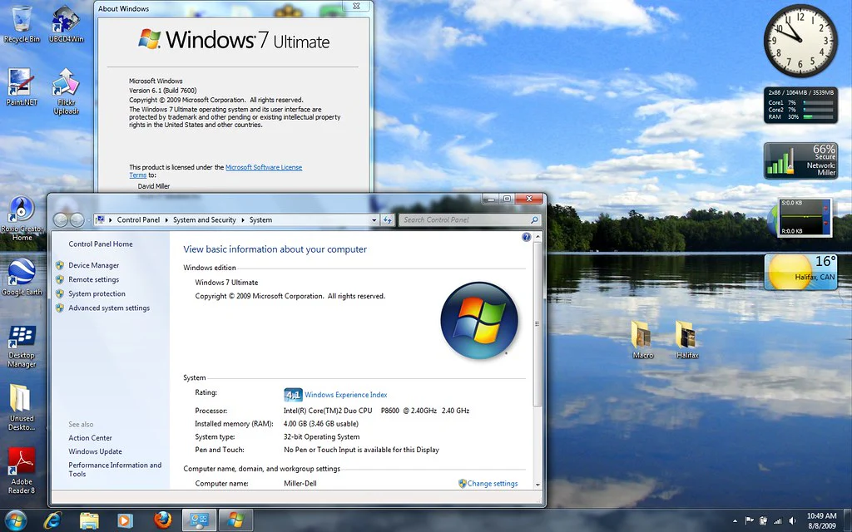
Windows 7 perspective view

Windows 10 (ژوئیه ۲۰۱۵)
Windows 10 مدل جدیدی از به‌روزرسانی مداوم را معرفی کرد و تجربه‌ای یکپارچه برای دسکتاپ و دستگاه‌های لمسی ارائه داد. نسبت به Windows 8، این نسخه منوی استارت کامل را بازگرداند و رابط Metro را با کاشی‌های زنده بهبود بخشید. Cortana (دستیار صوتی)، Microsoft Edge (به جای Internet Explorer)، و Task View (دسکتاپ‌های مجازی) تجربه کاربری را مدرن کردند. Windows Defender Antivirus و پشتیبانی از DirectX 12 امنیت و عملکرد بازی را ارتقا دادند. Windows Store امکان دانلود برنامه‌های جهانی (UWP) را فراهم کرد، و ویژگی‌هایی مانند Windows Hello (ورود بیومتریک) و Continuum (تطبیق رابط برای تبلت‌ها) انعطاف‌پذیری را افزایش دادند.
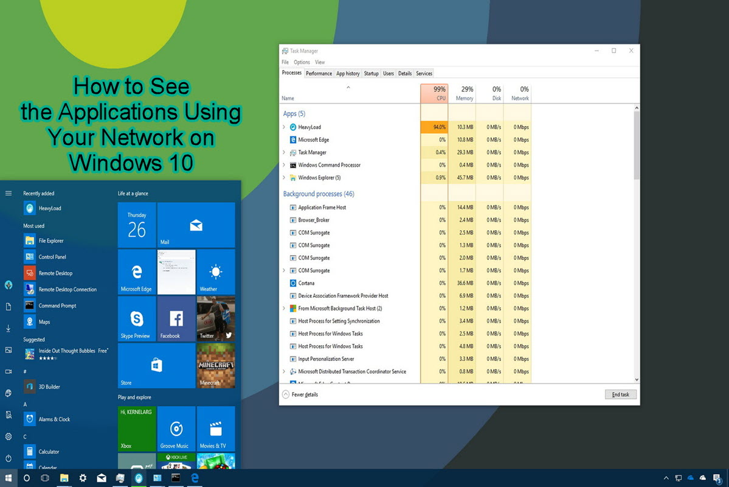
Windows 10 – task manager overview

Windows 11 (اکتبر ۲۰۲۱)
Windows 11 با تمرکز بر طراحی مدرن و بهره‌وری، تجربه‌ای متمرکزتر نسبت به Windows 10 ارائه داد. رابط کاربری Fluent Design با منوی استارت وسط‌چین، گوشه‌های گرد، و جلوه‌های شفاف، ظاهر سیستم‌عامل را زیباتر کرد. ویژگی‌های Snap Layouts و Snap Groups مدیریت پنجره‌ها را بهبود بخشیدند، در حالی که ادغام Microsoft Teams ارتباطات را ساده کرد. پشتیبانی از برنامه‌های اندروید از طریق Amazon Appstore و ویژگی‌های بازی مانند Auto HDR و DirectStorage تجربه سرگرمی را ارتقا دادند. Microsoft Copilot (دستیار هوش مصنوعی) بهره‌وری را افزایش داد. Windows 11 همچنین عملکرد بهتری روی سخت‌افزارهای مدرن و امنیت بالاتر با الزامات TPM 2.0 ارائه کرد.
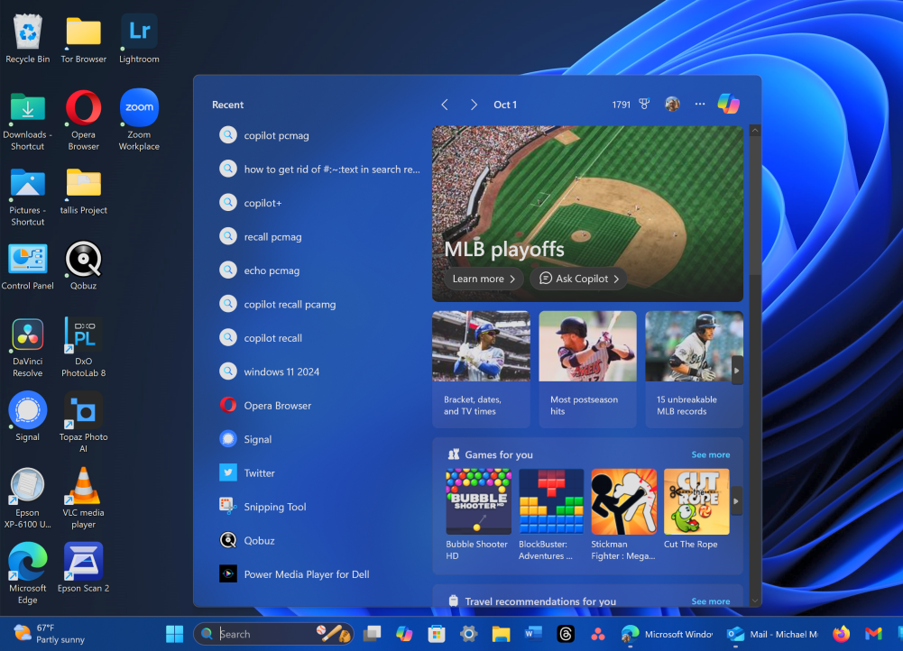
Windows 11 – start menu with copilot assistant

Windows Server 2003 (آوریل ۲۰۰۳)
Windows Server 2003 نسبت به Windows 2000 Server پیشرفت‌های قابل‌توجهی در امنیت و مدیریت شبکه ارائه داد. این نسخه مفهوم نقش‌های سرور (Server Roles) را معرفی کرد که پیکربندی سرور را برای وظایف خاص (مانند فایل سرور یا DNS) ساده‌تر کرد. Internet Information Services (IIS) 6.0 عملکرد وب‌سرور را بهبود بخشید، و پشتیبانی از معماری ۶۴ بیتی (x64) امکان اجرای برنامه‌های سنگین‌تر را فراهم کرد. ویژگی‌های امنیتی مانند Shadow Copies برای بازیابی فایل‌ها و بهبود Active Directory مدیریت سازمانی را ارتقا دادند. Windows Server 2003 به دلیل پایداری و انعطاف‌پذیری، به استانداردی برای سرورهای سازمانی تبدیل شد.
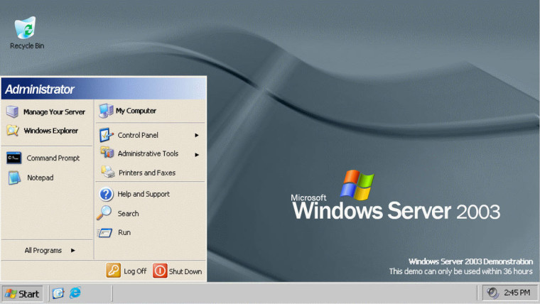
Microsoft Windows server 2003 – Administrator menu

Windows Server 2008 (فوریه ۲۰۰۸)
Windows Server 2008 با معرفی فناوری‌های مدرن، Windows Server 2003 را بهبود بخشید. این نسخه Hyper-V را برای مجازی‌سازی سرور معرفی کرد، که امکان اجرای چندین ماشین مجازی را با کارایی بالا فراهم کرد. حالت Server Core (بدون رابط گرافیکی) مصرف منابع را کاهش داد و امنیت را افزایش داد. PowerShell به‌عنوان ابزار مدیریت مبتنی بر اسکریپت، انعطاف‌پذیری را ارتقا داد. بهبودهای IIS 7.0 و پروتکل‌های امنیتی مانند IPsec و NAP (Network Access Protection) مدیریت وب و شبکه را تقویت کردند. Windows Server 2008 همچنین پشتیبانی از فناوری‌های جدید مانند IPv6 را بهبود بخشید.
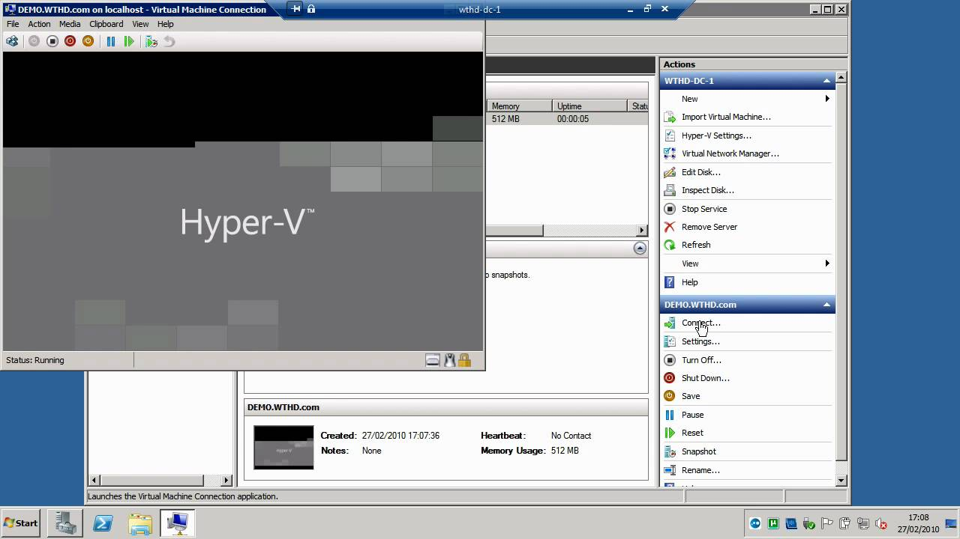
the Hyper-V console in Windows Server 2008

Windows Server 2016 (اکتبر ۲۰۱۶)
Windows Server 2016 با تمرکز بر فناوری‌های ابری و مجازی‌سازی، نسبت به Windows Server 2012 پیشرفت‌های چشمگیری داشت. این نسخه Nano Server را معرفی کرد، یک حالت فوق سبک برای استقرار سریع و کم‌منابع. پشتیبانی از Containers (مانند Docker) امکان اجرای برنامه‌های مدرن را فراهم کرد. بهبودهای شبکه نرم‌افزارمحور (SDN) و Storage Spaces Direct مدیریت دیتاسنترها را ساده‌تر کردند. Windows Defender به‌صورت داخلی گنجانده شد، و ویژگی‌های امنیتی مانند Shielded VMs حفاظت از ماشین‌های مجازی را تقویت کردند. ادغام با Azure و PowerShell بهبودیافته، Windows Server 2016 را برای محیط‌های ترکیبی ایده‌آل کرد.
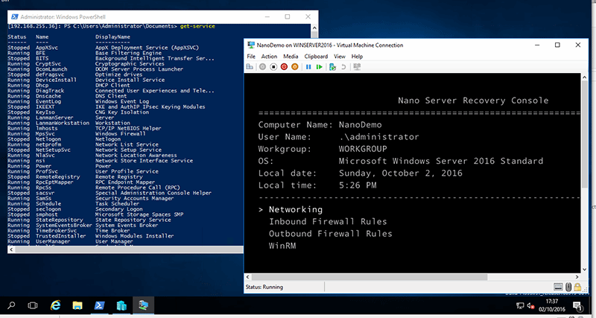
Nano Server and Containers console in Windows Server 2016

Windows Server 2025 (نوامبر ۲۰۲۴)
Windows Server 2025 جدیدترین نسخه سرور است که بر عملکرد، امنیت، و ادغام ابری تمرکز دارد. نسبت به Windows Server 2022، این نسخه پشتیبانی از معماری ARM64 را برای سرورهای مدرن معرفی کرد، که مصرف انرژی را کاهش می‌دهد. Hotpatching (به‌روزرسانی بدون نیاز به ری‌استارت) زمان قطعی سرور را به حداقل رساند. پروتکل SMB over QUIC اتصالات شبکه را ایمن‌تر و سریع‌تر کرد، و بهبودهای Zero Trust Security (مانند Credential Guard پیشرفته) حفاظت در برابر حملات را تقویت کردند. ادغام عمیق‌تر با Azure Arc مدیریت ابری را ساده کرد، و ویژگی‌های هوش مصنوعی مانند Azure AI Services بهره‌وری را افزایش دادند.
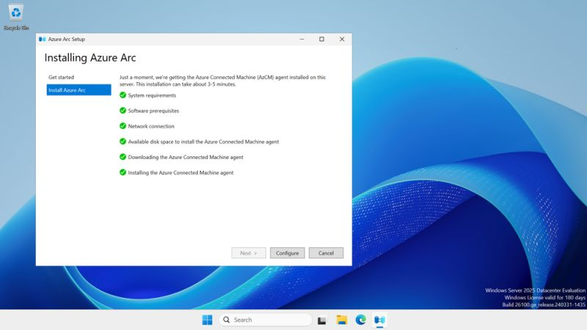
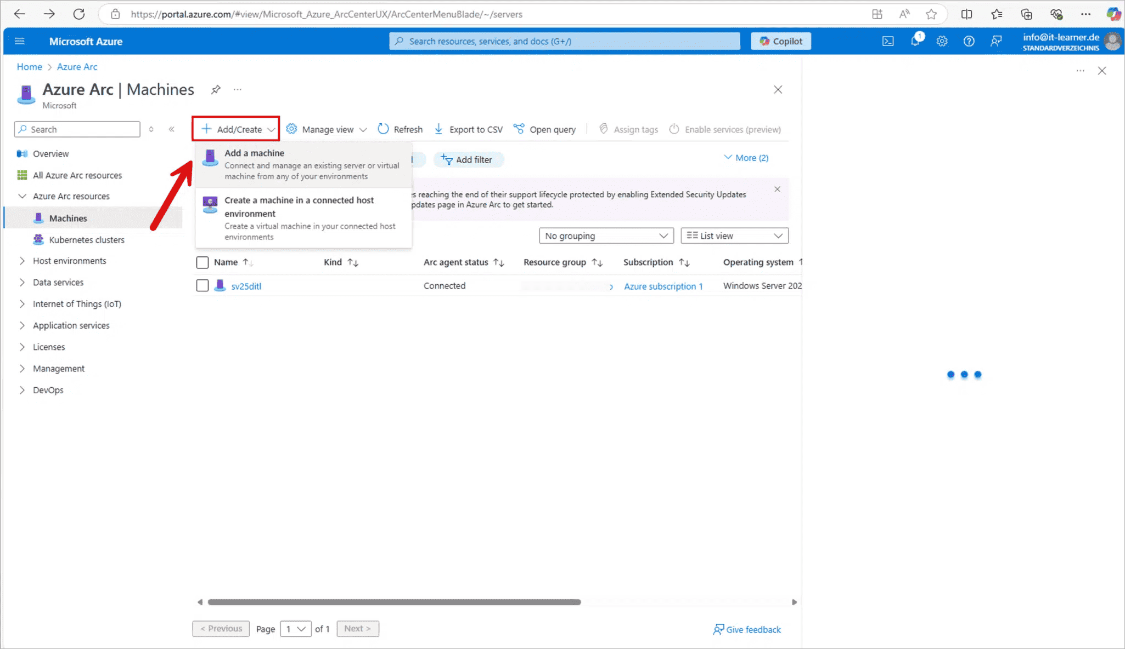
Windows Server 2025 interface with Azure Arc

منابع:
- Wallace, James, and Erickson, Jim. Hard Drive: Bill Gates and the Making of the Microsoft Empire. 1992.
  - Historical details about MS-DOS and early Windows features.
- Microsoft Archives.
  - Release dates and feature details for MS-DOS, Windows, and Server editions.
  - URL: https://www.microsoft.com/en-us/about/microsoft-archives
- IEEE Xplore and ACM Digital Library articles on the evolution of operating systems.
  - Technical details on features like multitasking and file systems.
  - URLs:
    - IEEE Xplore: https://ieeexplore.ieee.org/
    - ACM Digital Library: https://dl.acm.org/
- Historical analyses from PC Magazine and Byte Magazine (1980s and 1990s archives).
  - Details on MS-DOS and early Windows features.
  - URLs:
    - PC Magazine Archive: https://www.pcmag.com/archive
    - Byte Magazine Archive: https://archive.org/details/byte-magazine
- MS-DOS - Wikipedia.
  - Features and release dates of MS-DOS versions.
  - URL: https://en.wikipedia.org/wiki/MS-DOS
- Microsoft Windows version history - Wikipedia.
  - Detailed feature comparisons and release dates for Windows versions.
  - URL: https://en.wikipedia.org/wiki/Microsoft_Windows_version_history
- List of Microsoft Windows versions - Wikipedia.
  - Categorization of desktop and server versions with features.
  - URL: https://en.wikipedia.org/wiki/List_of_Microsoft_Windows_versions
- Complete List Of Windows Versions And History - iTechTics.
  - Timeline and feature details for Windows versions.
  - URL: https://www.itechtics.com/windows-versions-history/
- Comparison of Microsoft Windows versions - Wikipedia.
  - Technical details on file system support and hardware compatibility.
  - URL: https://en.wikipedia.org/wiki/Comparison_of_Microsoft_Windows_versions
- Different Versions of Windows: Detailed Explanation of all Version - testbook.com.
  - Feature descriptions for Windows 95, 98, XP, and 7.
  - URL: https://testbook.com/computer-knowledge/different-versions-of-windows
- Ranking all 12 versions of Windows, from worst to best | Digital Trends.
  - Feature improvements in Windows 3.0, 98, XP, and 7.
  - URL: https://www.digitaltrends.com/computing/ranking-all-windows-versions/
- Every version of Windows, ranked from worst to best | PC Gamer.
  - Details on Windows 98, XP, and 7 features.
  - URL: https://www.pcgamer.com/every-version-of-windows-ranked-from-worst-to-best/
- Windows 11 vs. Windows 10 - What's the Difference - GeeksforGeeks.
  - Detailed comparison of Windows 10 and 11 features.
  - URL: https://www.geeksforgeeks.org/windows-11-vs-windows-10-whats-the-difference/
- Compare Windows 11 Versions: Windows 11 Home & Pro vs. Windows 10 | Microsoft.
  - Specific features of Windows 11 like Snap Layouts and Copilot.
  - URL: https://www.microsoft.com/en-us/windows/compare-windows-11-home-vs-pro-versions
- Windows 11 vs Windows 10: A Comprehensive Comparison of Features and Performance | Microsoft Community Hub.
  - Performance and feature enhancements in Windows 11.
  - URL: https://techcommunity.microsoft.com/t5/microsoft-365/windows-11-vs-windows-10-a-comprehensive-comparison-of-features-and-performance/ba-p/3758491
- Windows Server 2025 - What's New | SoftwareKeep.
  - Details on Hotpatching, ARM64 support, and Zero Trust Security.
  - URL: https://softwarekeep.com/blogs/news/windows-server-2025

پایان

